DR 7–SA : Journal d’activité physique*
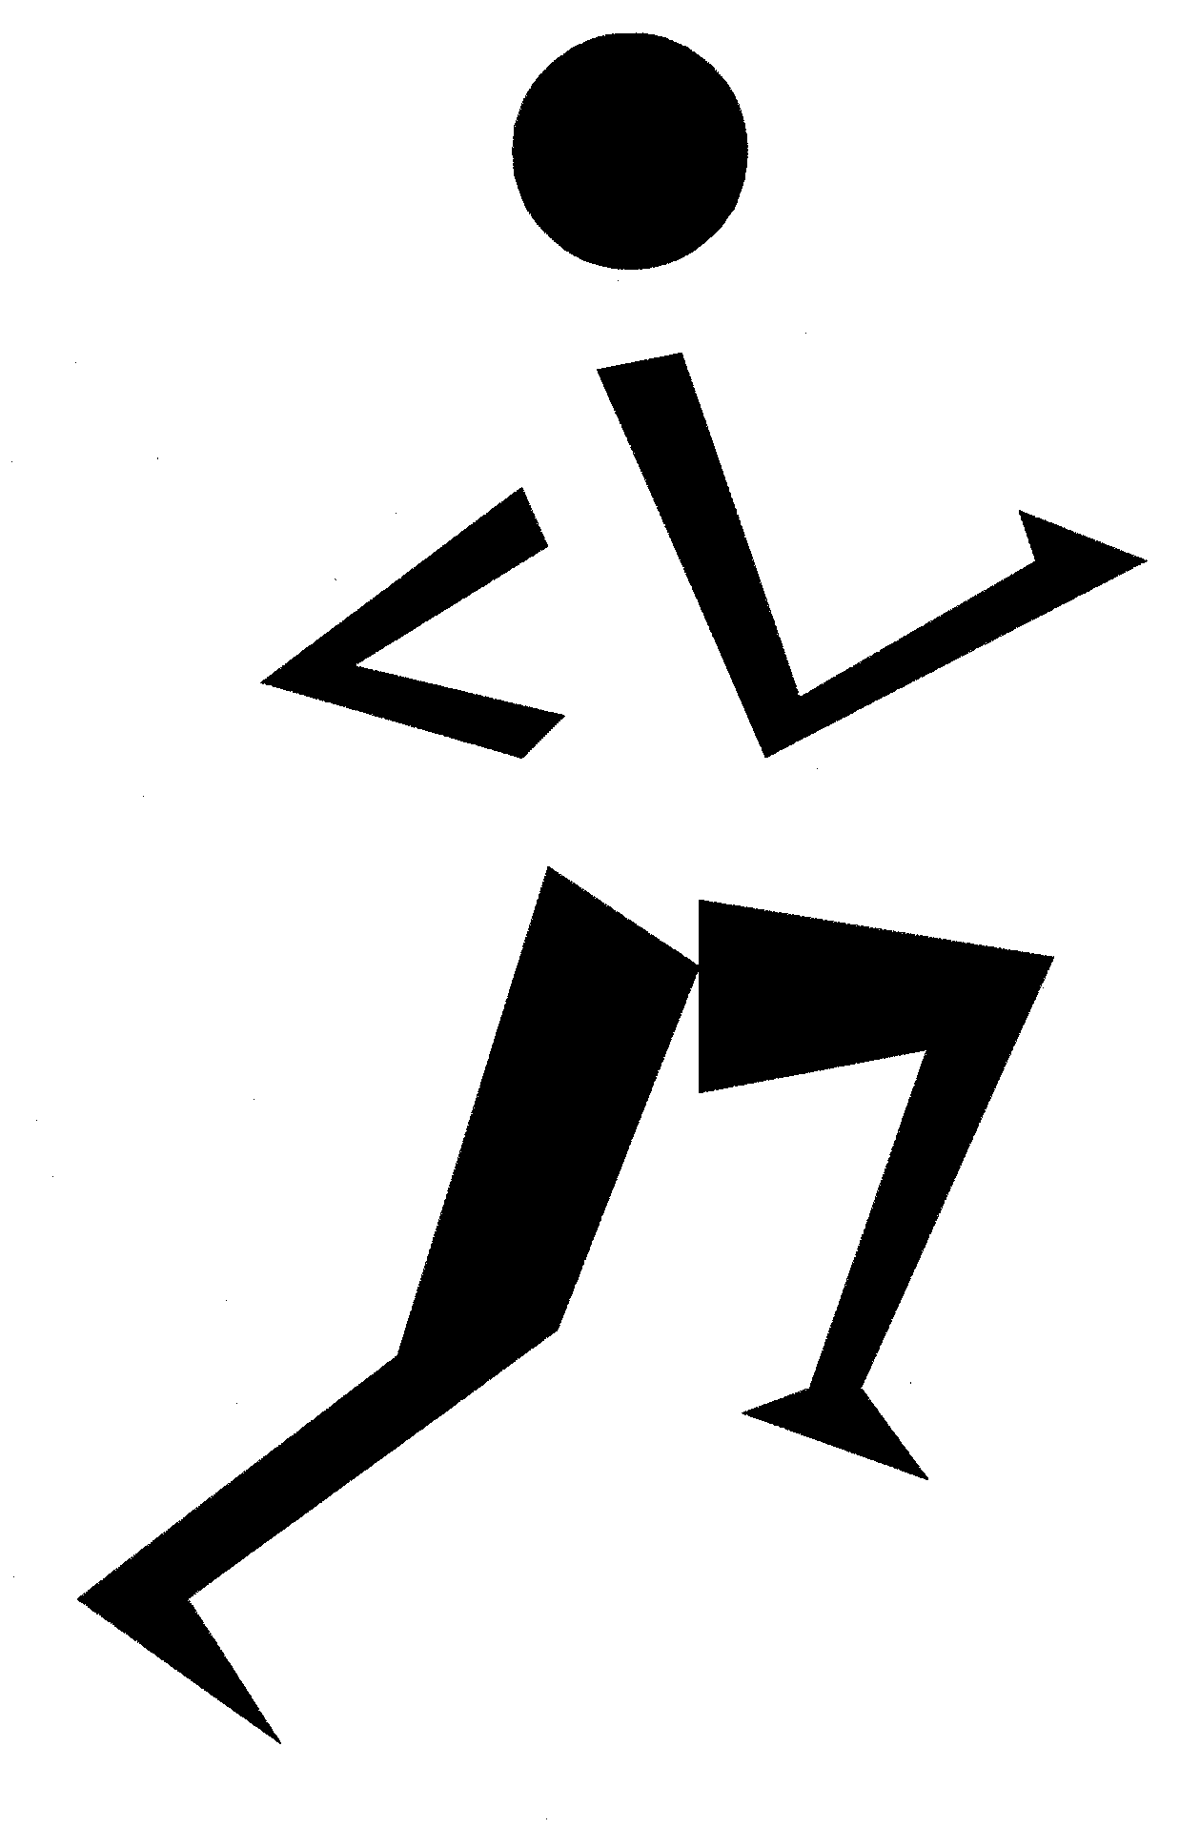
Nom _____________________________ Classe _________________________
Mois _____________________________ Semaine du ______________________
 | Description de l’activité | Durée | Intensité  (légère, modérée ou vigoureuse) | Réflexions personnelles
Exemple | - Marche aller-retour maison-école  - Course à pied après l’école  - Tondre le gazon | - 20 min  - 30 min  - 15 min | - Légère  - Vigoureuse  - Modérée | Suis en superbe forme aujourd’hui. Bien dormi. Trop mangé au souper. Me sens un peu stressé à cause de l’examen de mathématiques de demain.
Jour 1
Jour 2
Jour 3
Jour 4
Jour 5
Jour 6
Jour 7
Total
Réfléchissez sur les moyens d’accroître votre activité physique :
  - Ajoutez une nouvelle activité : Trouvez une nouvelle activité qui vous plaît. Allez marcher pendant 15 à 30 minutes avant de vous asseoir devant la télé pour écouter votre émission favorite ou pour faire une pause au cours de votre journée de travail.
  - Transformez une période d’inactivité en période d’activité : Faites une promenade après le souper, faites du vélo stationnaire ou des demi-redressements assis tout en regardant la télé, marchez pour retourner vos vidéos à la boutique ou pour aller faire de petites emplettes.
  - Repoussez vos limites : Augmentez votre rythme de marche, marchez pendant 30 minutes plutôt que 20, ou allez marcher cinq fois par semaine plutôt que trois.
  - Faites davantage d’efforts : Transformez vos marches ordinaires en marches rapides ou en séances de course à pied.
__________
* Source : Dairy Council of California. “Physical Activity Journal”, Meals Matter: Eating for Health—Health Topics. 2005.
<www.mealsmatter.org>. Adapté avec l’autorisation du Dairy Council of California.

